- 打开工程设置build Setting ------ 将Enable Bitcode设置为NO
- 打开general 进入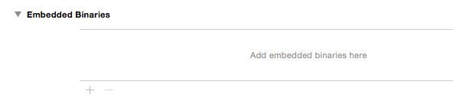
将你的framework包添加进去。
- 在plist文件中添加NSLocationWhenInUseUsageDescription
- 引入JCMapKit/JCMapKit.h 即可使用。

